

实 验 报 告

实 验 题 目 | 实验6 机器学习：线性回归在银行贷款金额分析中的应用
课 程 | 《计算思维与人工智能基础》
专 业
班 级
姓 名
学 号
分 数
教 师 签 名
批 阅 日 期

山西农业大学信息科学与工程学院

撰写要求及评分细则
1. 排版要求
- 正文主体：五号宋体，段前0行，段后0行，单倍行距，两端对齐，首行缩进2个字符。若粘贴代码，采用小五号字体，单倍行距。实验报告中所有数字及英文采用Times New Roman字体。
- 图和表分别按序编号（例如，图1，表1），图题、表题采用小五号相应字体，单倍行距，居中对齐，段前0.5行，段后0.5行；表题在表的上方，图题在图的下方。表格内容采用小五号相应字体。
- 打印要求：双面打印。
2 评分细则
结合以下细则及每次实验报告具体要求，酌情给分：
- 实验程序完整且正确输出；（50%）
- 实验报告是否按时提交；（10%）
- 实验报告书写是否符合统一模板要求；（10%）
- 实验内容完成是否完整、真实；（20%）
- 实事求是分析实验所遇问题。（10%）

一、实验名称（该部分由教师设定）
机器学习：线性回归在银行贷款金额分析中的应用

二、实验目的（该部分由教师设定）

1. 熟悉和掌握线性回归模型的基本原理及其在实际场景中的应用，理解回归分析如何通过特征与目标变量之间的关系进行预测。

2. 使用基于线性回归模型实现的预测程序，对给定数据进行贷款金额预测分析。

3. 分析不同模型参数（如特征选择、正则化参数等）对预测结果的影响，并能够根据具体数据调整模型参数，以获得更好的预测效果。

三、实验环境（该部分由教师设定）
软件：Jupyter Notebook, Python 3.x, Pandas, Matplotlib, Scikit-learn

四、实验内容与要求（该部分由教师设定）
（1）实验内容一：数据准备与探索性分析
- 实验内容：加载并观察实验数据，通过绘制散点图，直观地探索“工资”、“年龄”这两个特征与“银行贷款金额”之间的关系。
- 实验要求：请在代码单元格的 TODO 部分填入正确的代码，以完成数据加载和可视化。并截图保存运行结果。

（2）实验内容二：单特征线性回归模型
- 实验内容：分别只使用“工资”和“年龄”作为特征，构建、训练并评估两个独立的简单线性回归模型，比较它们的性能。
- 实验要求：请在代码单元格的 TODO 部分填入正确的代码，以完成模型的训练与评估。并截图保存运行结果。

（3）实验内容三：多特征线性回归模型与特征缩放
- 实验内容：构建一个同时使用“工资”和“年龄”两个特征的模型，并探索特征缩放（标准化）对模型权重的影响。
- 实验要求：请在代码单元格的 TODO 部分填入正确的代码，以完成多特征模型的构建和数据预处理。并截图保存运行结果。

（4）实验内容四：模型应用
- 实验内容：使用你训练出的最佳模型（经过特征缩放的多特征模型），对一个全新的员工作出贷款金额预测。
- 实验要求：请在代码单元格的TODO 部分填入正确的代码，完成预测。并截图保存运行结果。

五、实验过程（该部分由学生完成）
将实验中程序代码TODO部分补充完整，并对代码运行结果截图保存。

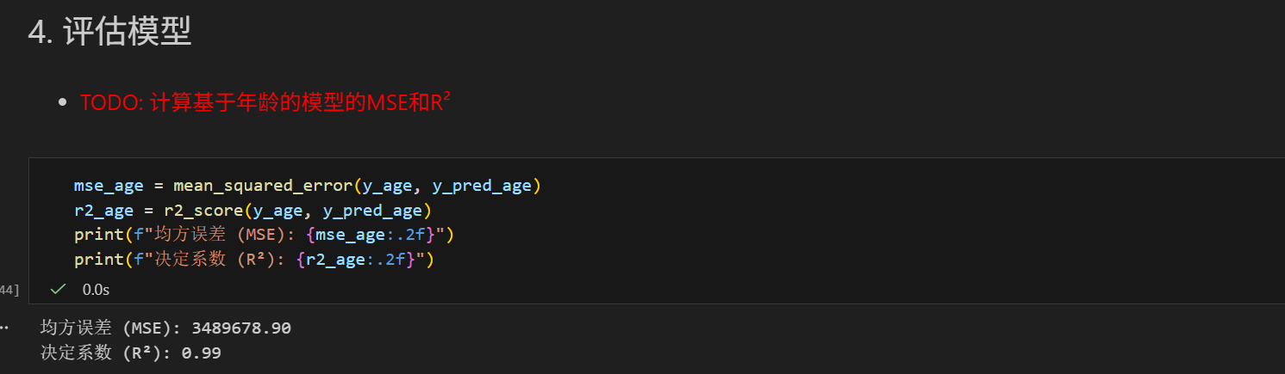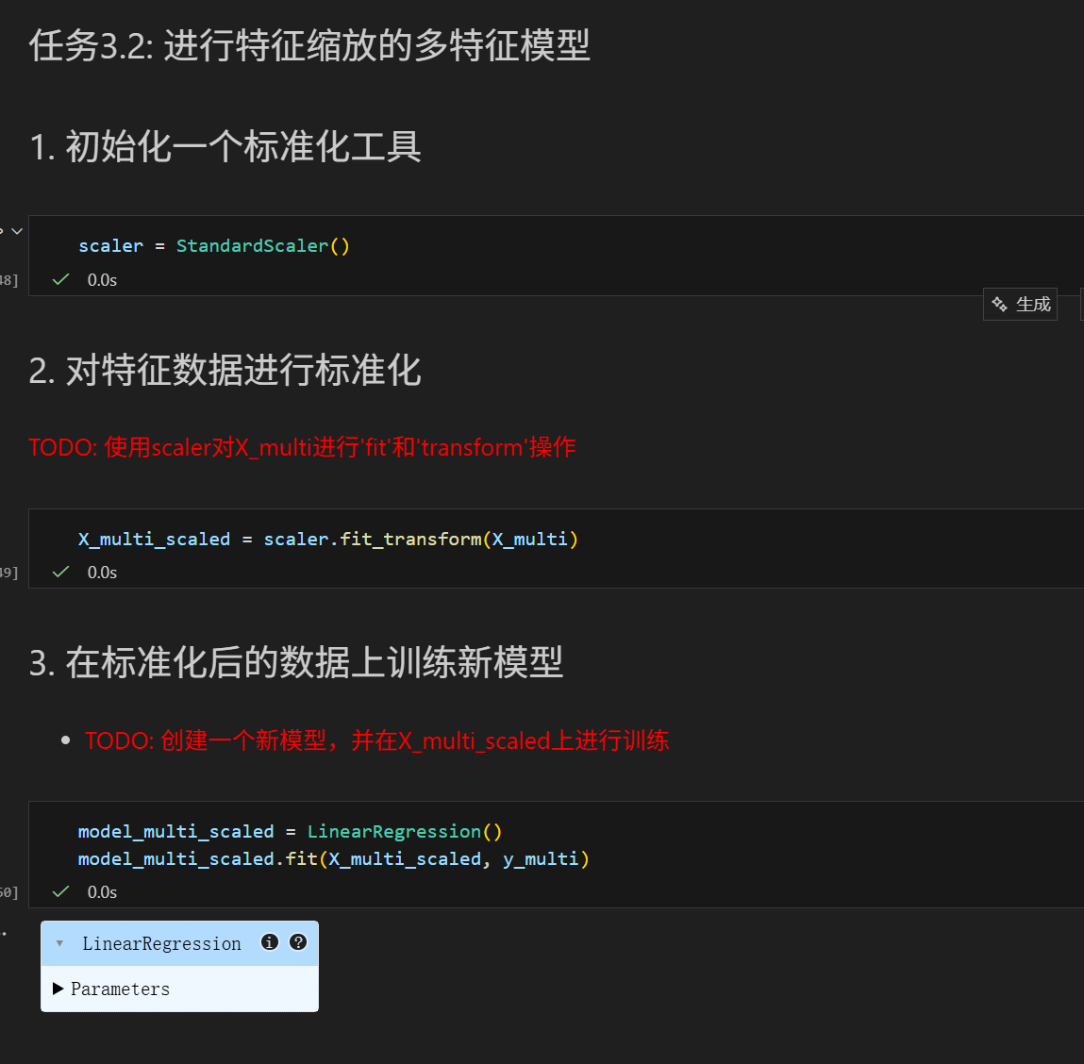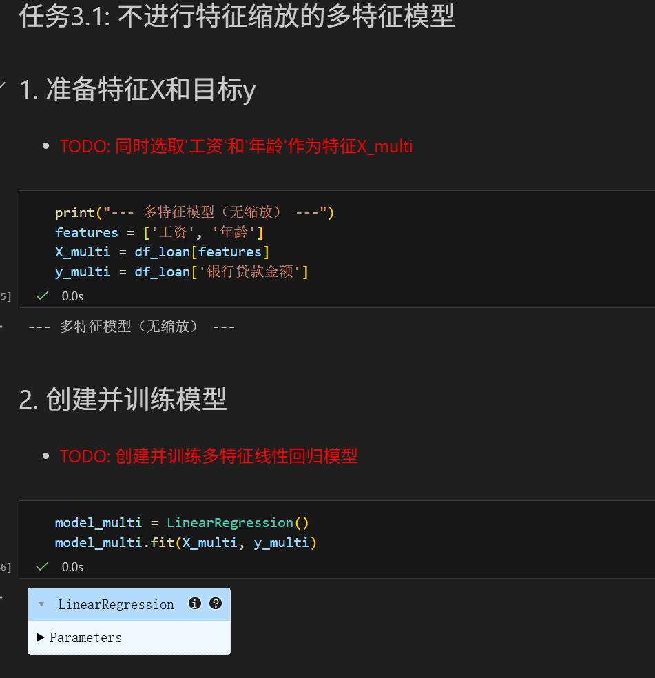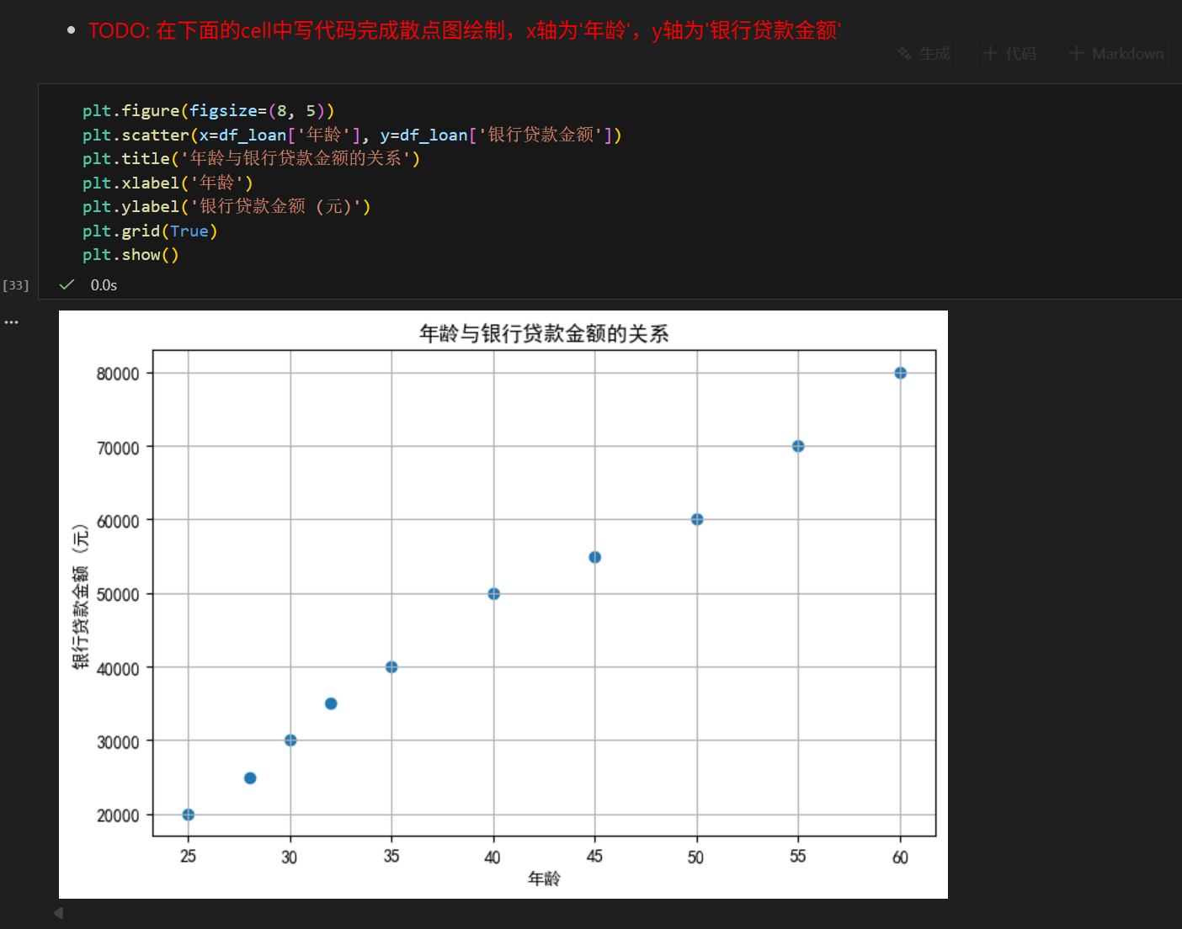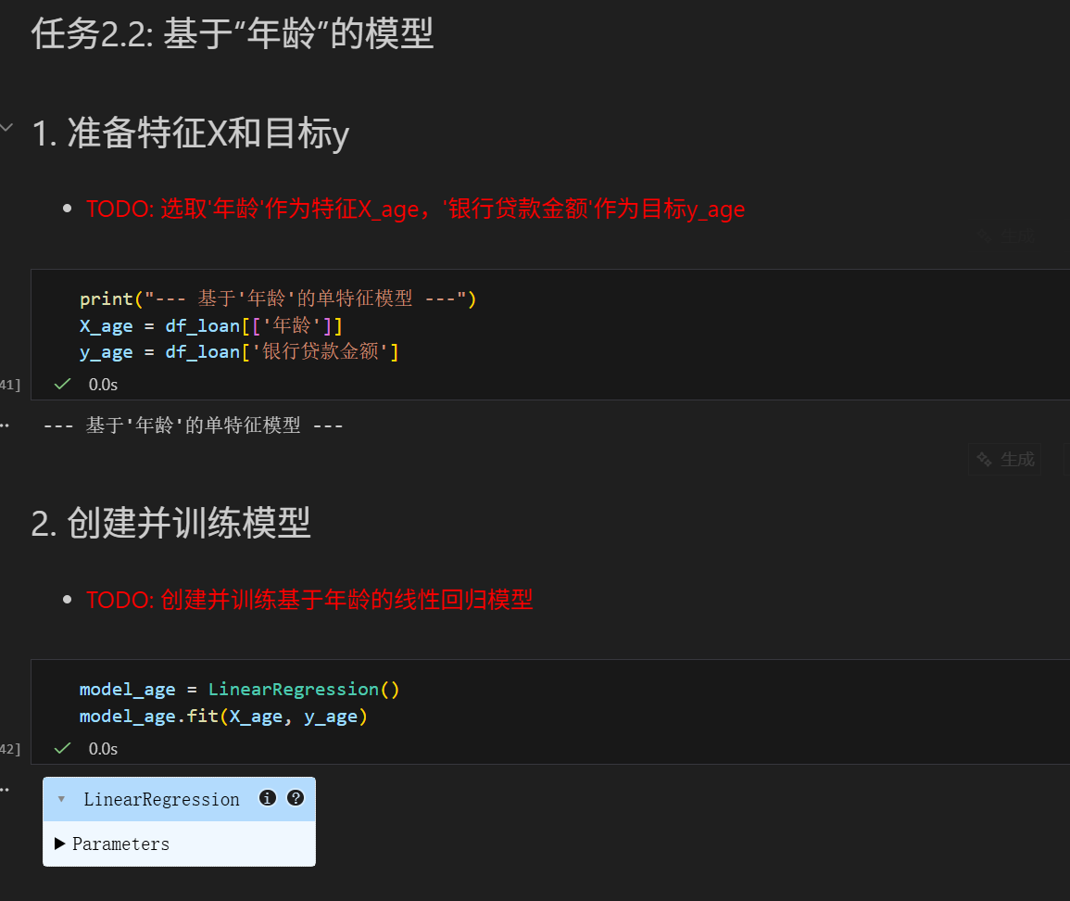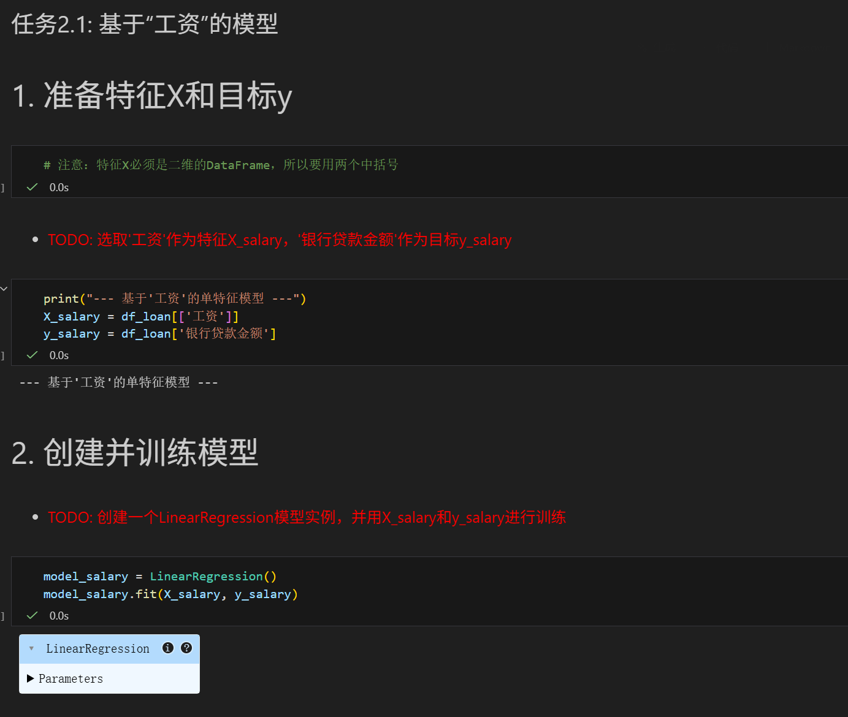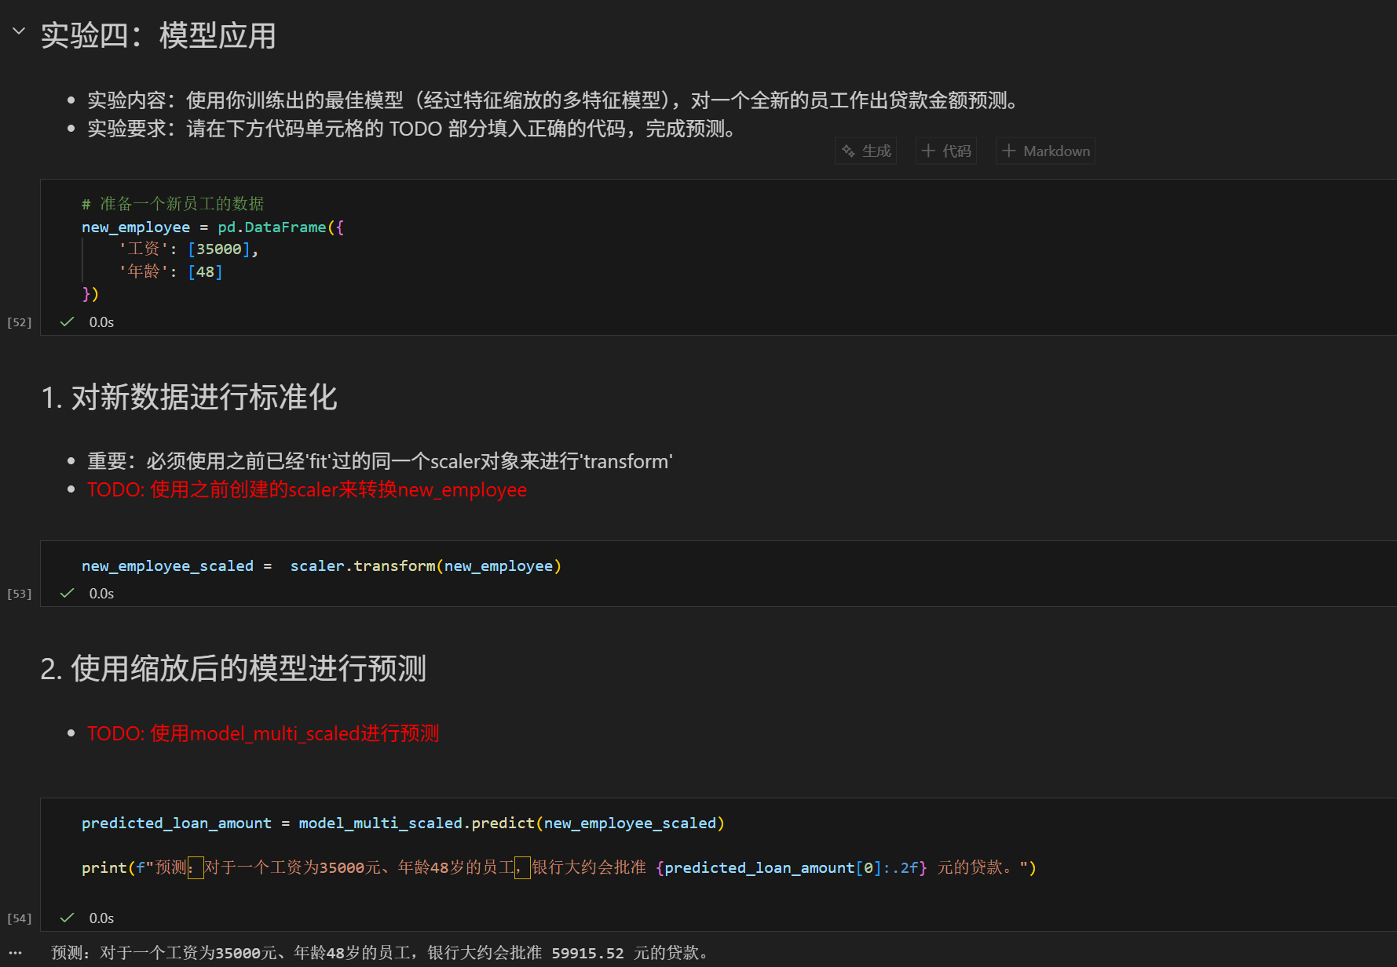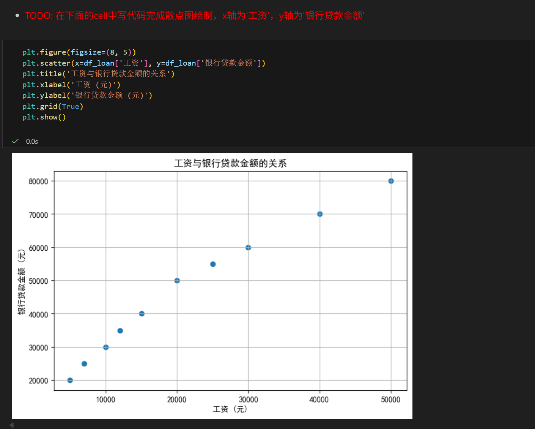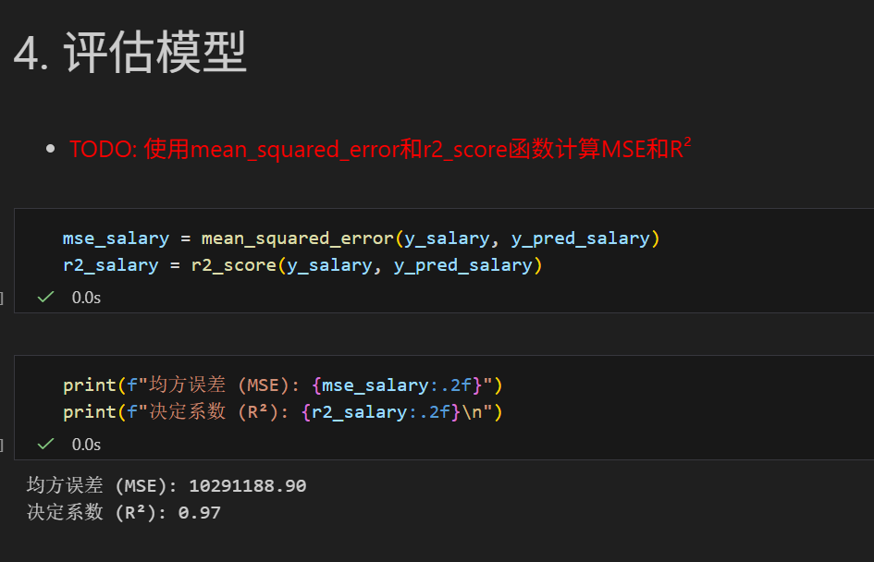

六、实验总结（心得）（该部分由学生完成）
总结实验过程中遇到的各类问题及解决的历程、描述通过实验获得的感受和收获、后续需要改进和注意的地方等。
一、实验过程中的问题与解决历程
特征数据格式问题
初期准备单特征（如 “工资”）时，误将特征设为一维 Series（仅用单中括号df_loan['工资']），导致模型训练报错。
解决：按照提示使用双中括号df_loan[['工资']]，将特征转为二维 DataFrame，满足线性回归模型的输入要求。
特征缩放的一致性问题
模型应用阶段，对新员工数据进行标准化时，初期尝试重新初始化scaler，导致缩放规则与训练阶段不一致，预测结果异常。
解决：遵循 “同一 scaler 对象” 原则，复用训练阶段已fit过的scaler进行transform，保证数据缩放规则统一。
模型评估指标的理解问题
计算 MSE 和R 2 时，混淆了真实值与预测值的输入顺序，导致指标结果错误。
解决：明确mean_squared_error和r2_score的参数格式为(真实值, 预测值)，修正输入顺序后得到正确结果。
二、实验感受与收获
技术层面
掌握了线性回归模型的全流程：从单特征 / 多特征数据准备、模型训练，到特征缩放、模型评估与预测，理解了不同环节的核心要求（如特征需为二维格式、缩放需复用 scaler）；
学会通过 MSE（均方误差）和R 2（决定系数）评估回归模型效果：MSE 越小、R 2越接近 1，模型拟合效果越好；
体会到特征缩放的作用：虽然线性回归对特征缩放不敏感，但统一特征尺度是后续复杂模型（如 SVM、神经网络）的必要步骤。
思维层面
建立了 “特征 - 模型 - 效果” 的关联认知：单特征模型（工资）的R 2 为 0.97，多特征模型（工资 + 年龄）的R 2 提升至 0.99，说明多特征能更全面地解释目标变量的变化；
理解了 “数据一致性” 的重要性：模型训练与预测的流程需保持一致（如缩放规则、特征维度），否则会导致结果偏差；
养成了 “先可视化再建模” 的习惯：通过散点图观察工资、年龄与贷款金额的线性关系，为选择线性回归模型提供了直观依据。
三、后续改进与注意事项
实验深度优化
增加更多特征：引入 “工作年限”“信用评分” 等特征，进一步提升模型的拟合效果；
尝试非线性模型：对比线性回归与决策树回归、随机森林回归的效果，分析非线性关系对贷款金额预测的影响。
技术规范与拓展
引入数据划分：使用train_test_split将数据分为训练集和测试集，避免模型过拟合，更客观地评估模型泛化能力；
优化评估流程：增加交叉验证（cross_val_score），减少单次数据划分带来的结果波动；
可视化模型结果：绘制 “真实值 vs 预测值” 的散点图、残差分布图，更直观地分析模型的拟合残差与误差分布。
实际应用考虑
结合业务场景解释模型：将 “工资每增加 1 元，贷款金额增加 X 元” 的系数含义，转化为银行贷款审批的参考规则；
关注特征的实际意义：避免引入与贷款金额无逻辑关联的特征（如 “员工编号”），保证模型的可解释性与实用性。

